附件3：

2022年度

镇赉县镇东街道综合服务中心部门决算

2023年 10 月12 日

目 录

第一部分 部门概况
一、部门职责
二、机构设置及部门决算单位构成
第二部分 2022年度部门决算表
一、收入支出决算总表
二、收入决算表
三、支出决算表
四、财政拨款收入支出决算总表
五、一般公共预算财政拨款支出决算表
六、一般公共预算财政拨款基本支出决算表
七、政府性基金预算财政拨款收入支出决算表
八、国有资本经营预算财政拨款支出决算表
九、财政拨款“三公”经费支出决算表
十、部门预算项目支出绩效自评表
第三部分 2022年度部门决算情况说明
一、收入支出决算总体情况说明
二、收入决算情况说明
三、支出决算情况说明
四、财政拨款收入支出决算总体情况说明
五、一般公共预算财政拨款支出决算情况说明
六、一般公共预算财政拨款基本支出决算情况说明
七、政府性基金预算财政拨款收入支出决算情况说明
八、国有资本经营预算财政拨款支出决算情况说明
九、财政拨款“三公”经费支出决算情况说明
十、预算绩效管理情况说明
十一、其他重要事项情况说明
第四部分 名词解释

第一部分 部门概况

一、部门职责
(一)承担文化、体育、劳动和社会保障、卫生健康、退役军人保障等服务工作。
(二)负责行政审批服务窗口具体事务性工作。
(三)完成街道党工委、办事处交办的其他任务。
二、机构设置
根据上述职责，镇东街道综合服务中心内设4个机构，分别为综合科(党务工作办公室)、退役军人服务站、街道建设和社区服务站、劳动保障事务所。

纳入镇东街道综合服务中心2022年度部门决算编制范围的单位包括：
1镇东街道综合服务中心 （本级）

第二部分 2022年度部门决算表
- 收入支出决算总表
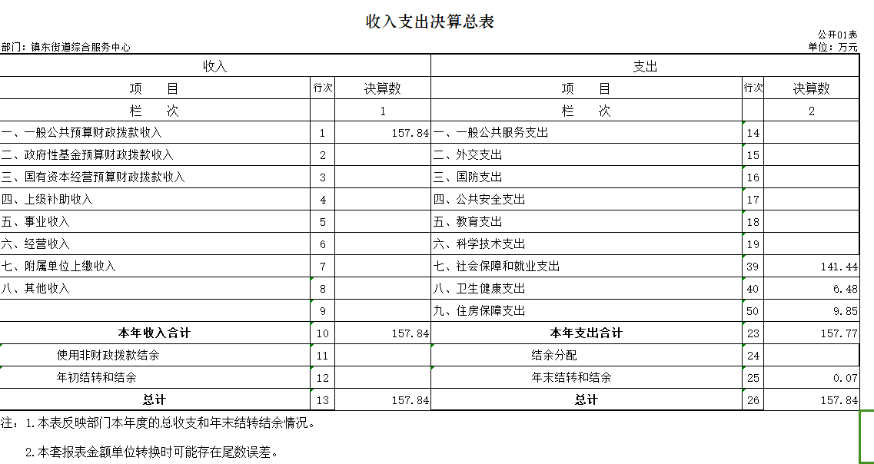
二、收入决算表
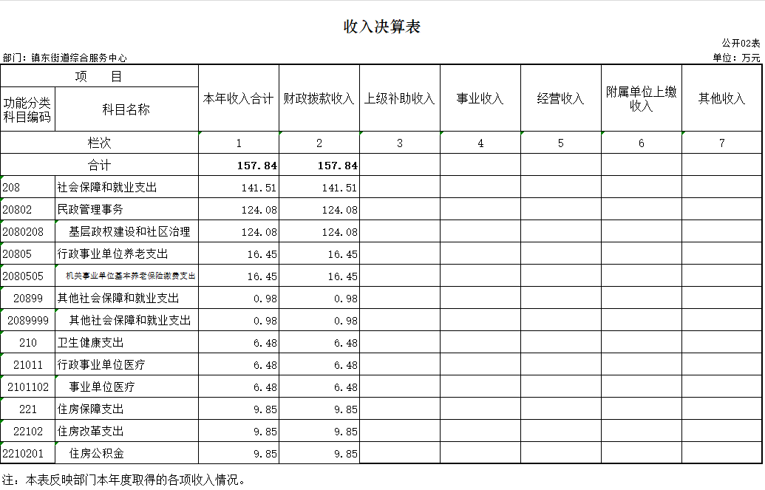

三、支出决算表
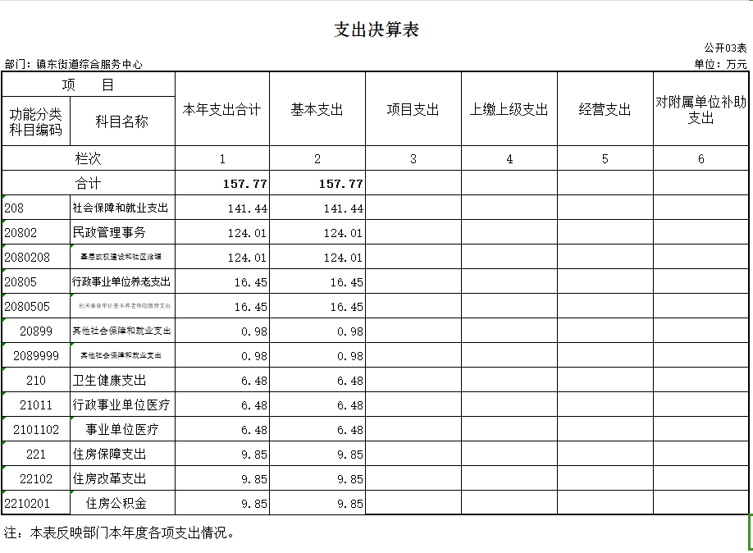
四、财政拨款收入支出决算总表
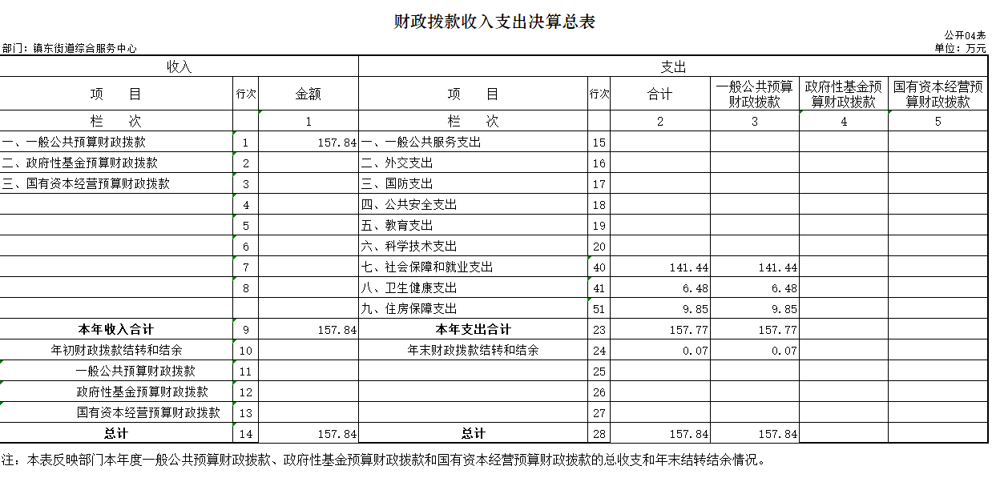

五、一般公共预算财政拨款支出决算表
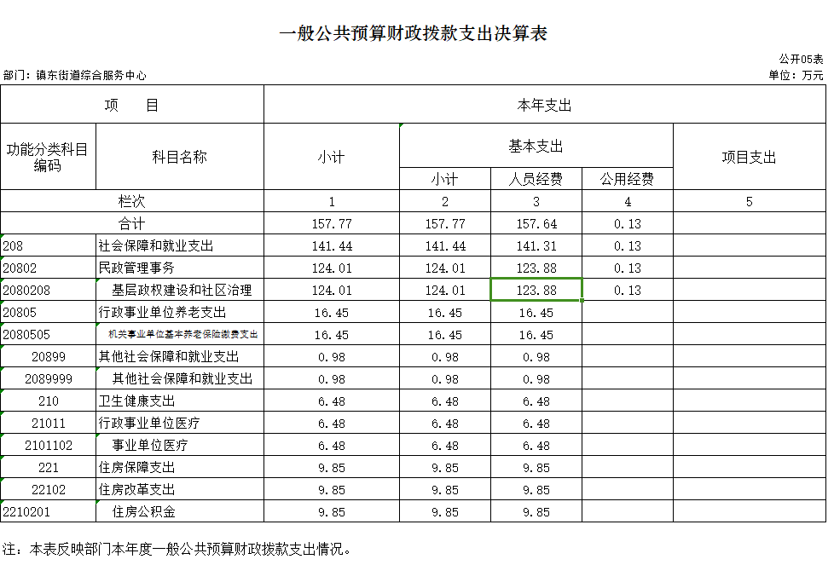
六、一般公共预算财政拨款基本支出决算表
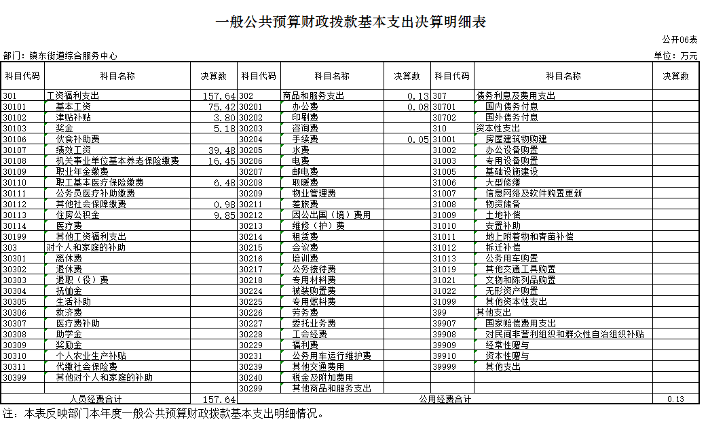

七、政府性基金预算财政拨款收入支出决算表
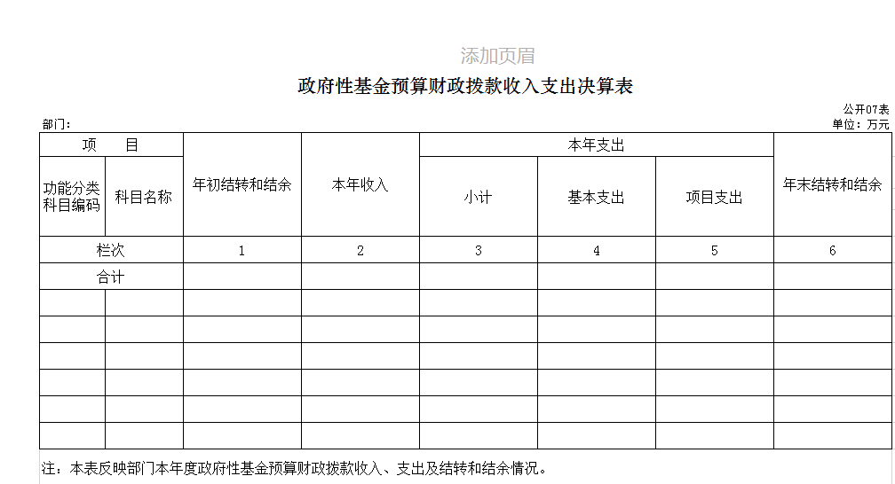
八、国有资本经营预算财政拨款支出决算表
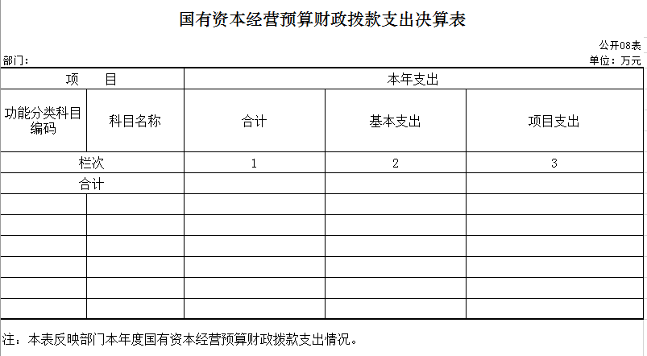

九、财政拨款“三公”经费支出决算表
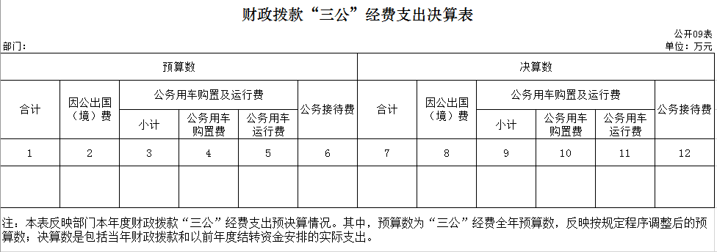
十、部门预算项目支出绩效自评表
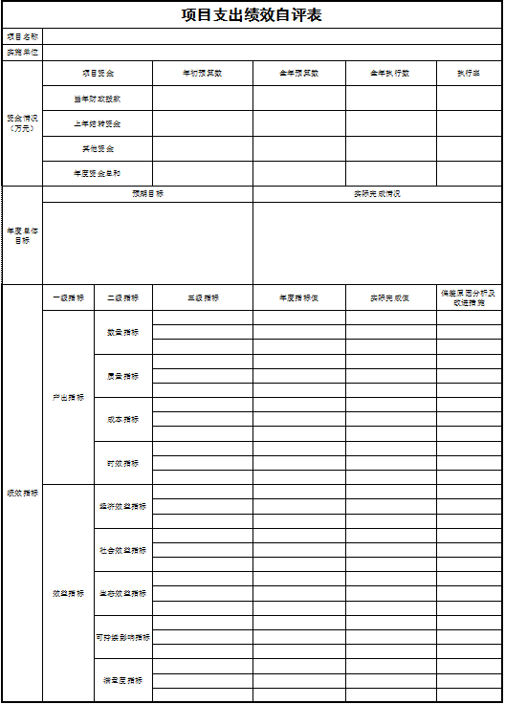

第三部分 2022年度部门决算情况说明

一、收入支出决算总体情况说明
2022年度收入157.84万元；支出157.77 万元。与2021年相比，收支总计各增加（减少）0万元、我单位于2021年6月份成立，本单位未纳入决算。
二、收入决算情况说明
本年收入合计157.84万元，其中：财政拨款收入157.84 万元，占100 %；
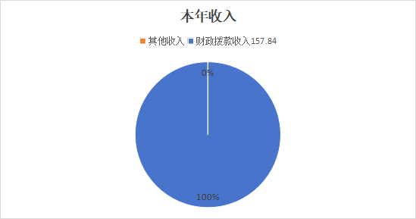
三、支出决算情况说明
本年支出合计157.77 万元，其中：基本支出157.77 万元，占100 %。
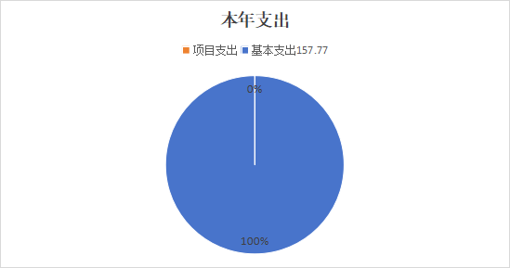
四、财政拨款收入支出决算总体情况说明
2022年度收入157.84万元；支出157.77万元。与2021年相比，收支总计各增加（减少）0万元、我单位于2021年6月份成立，本单位未纳入决算。
五、一般公共预算财政拨款支出决算情况说明
（一）一般公共预算财政拨款支出决算总体情况
2022年度一般公共预算财政拨款支出157.77 万元，占本年支出合计的100 %。与2021年相比，收支总计各增加（减少）0万元、我单位于2021年6月份成立，本单位未纳入决算。

（二）一般公共预算财政拨款支出决算结构情况
2022年度一般公共预算财政拨款支出 157.77 万元，主要用于以下方面：社会保障和就业支出 141.44万元，占90 %；卫生健康支出6.48万元，占4 %；住房保障支出 9.85万元，占6 %。
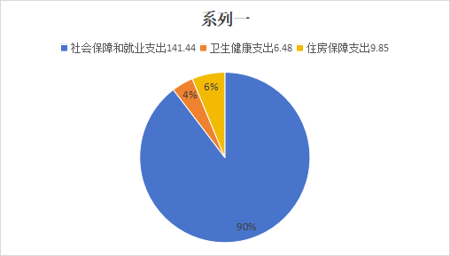
（三）一般公共预算财政拨款支出决算具体情况
2022年度一般公共预算财政拨款支出年初预算为178.14万元，支出决算为 341.34 万元，完成年初预算的59 %。其中：
- 社会保障和就业支出-民政管理事务-基层政权建设和社区治理年初预算为143.14 万元，支出决算为124.01万元，完成年初预算的87%。决算数大于预算数的主要原因是节俭开支，控制各项费用开支。
- 社会保障和就业支出-行政事业单位养老支出、机关事业单位基本养老保险缴费支出年初预算17万元，支出决算数为16.45万元，完成年初预算的97%。
3、社会保障和就业支出-其他社会保障和就业支出年初预算1万元，支出决算数为0.98万元，完成年初预算的98%。
5.卫生健康支出-行政事业单位医疗年初预算为7万元，支出决算为6.48万元，完成年初预算的93%。
6.住房保障支出-住房改革支出-住房公积金年初预算为10万元，支出决算为9.85万元，完成年初预算的98%。
六、一般公共预算财政拨款基本支出决算情况说明
2022年度一般公共预算财政拨款基本支出157.77 万元，其中：人员经费157.64 万元，主要包括：基本工资75.42万元、津贴补贴3.8万元、奖金5.18万元、绩效工资39.48万元、机关事业单位基本养老保险缴费16.45万元、职工基本医疗保险缴费6.48万元、其他社会保障缴费0.98万元、住房公积金9.85万元。
公用经费0.13 万元，主要包括：办公费0.08万元、手续费0.05万元。
七、政府性基金预算财政拨款收入支出决算情况说明
2022年度政府性基金预算财政拨款年初结转和结余0 万元；本年收入0万元；本年支出0万元，年末结转和结余0 万元。
八、国有资本经营预算财政拨款支出决算情况说明
2022年度国有资本经营预算年初结转和结余0万元；本年收入0万元；本年支出0万元，年末结转和结余0万元。
九、财政拨款“三公”经费支出决算情况说明
（一）“三公”经费财政拨款支出决算总体情况说明
2022年度“三公”经费财政拨款支出预算为0万元，支出决算为0万元，与上年一致。
（二）“三公”经费财政拨款支出决算具体情况说明
2022年度“三公”经费财政拨款支出决算中，因公出国（境）费支出决算为0万元；公务用车购置及运行费支出决算为0万元；公务接待费支出决算为0万元。
十、关于2022年度预算绩效管理情况的说明
我单位无开展绩效自评的项目。

第四部分 名词解释

一、财政拨款收入：指单位从同级财政部门取得的财政预算资金。
二、其他收入：指除上述收入以外的各项收入。包括未纳入财政预算的收入和银行存款利息收入。
三、年初结转和结余：指单位以前年度尚未完成、结转到本年按有关规定继续使用的资金。
四、年末结转和结余：指单位按有关规定结转到下年或以后年度继续使用的资金。
五、基本支出：指单位为保障其机构正常运转、完成日常工作任务而发生的人员支出和公用支出。

